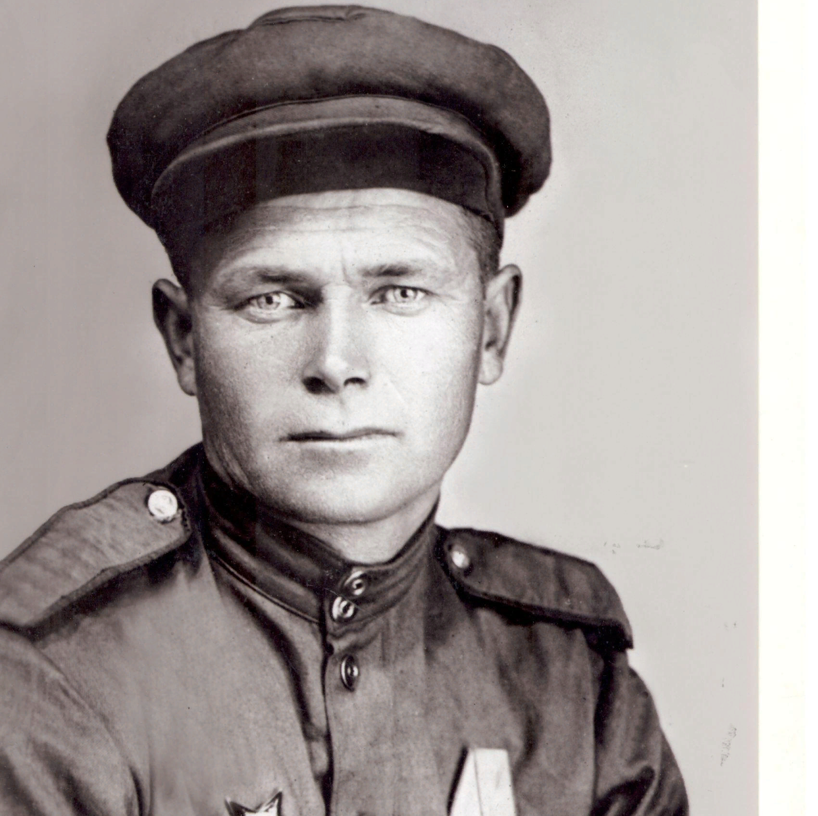

**Волошин**

**Иван Кузьмич**